Диагностические исследования в стоматологии
Одним из основных методов диагностики в стоматологии является рентгенографическое исследование зубов и прилегающих к ним тканей. Исследование позволяет врачу установить истинные причины жалоб пациента, поставить правильный диагноз и наметить эффективный план лечения, а также проконтролировать его результат.
В зависимости от требуемого объема исследования врачу может потребоваться диагностика состояния как отдельного зуба, так и общей картины зубочелюстной системы.
В первом случ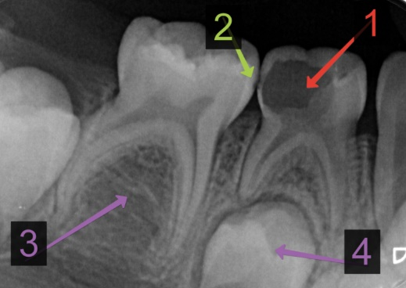ае врач обычно использует прицельные снимки, из которых получает представление о состоянии отдельного зуба, положении его корней, их размерах, наличии искривленности, наличии воспалительного процесса как в самом зубе, так и в околозубных тканях. Данное исследование – одно из самых часто назначаемых. Обычно врач при лечении каналов зуба назначает рентген 2–3 раза, что позволяет ему оценить состояние каналов до начала лечения, качество их подготовки к пломбированию и, наконец, правильность пломбирования. Рентген зуба в нашей поликлинике проводится цифровым способом с использованием дентальных аппаратов с визиографом, позволяющих получить на экране компьютера качественный цифровой снимок, который можно сохранить как на цифровом носителе, так и на бумажном.
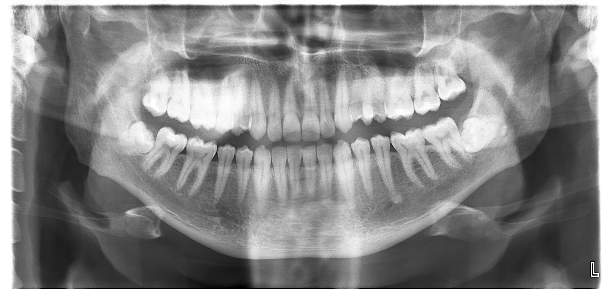Во втором случае делается панорамный снимок – это базовое исследование верхней и нижней челюсти в панораме, позволяющее первично оценить состояние зубочелюстной системы и при необходимости, назначить дополнительные исследования. Диагностика панорамного снимка, как правило, используется для проведения протезирования зубов, лечения пародонтоза, исправления различных дефектов развития зубов и челюстей, в частности при неправильном прикусе.
Подготовительные действия для проведения исследования
Рентгенографическое исследование отдельного зуба особых подготовительных действий не требует, кроме снятия съёмных протезов или ортодонтических аппаратов, если они есть. Перед проведением процедуры на пациента надевают специальный, защищающий его от нежелательного воздействия рентгеновских лучей, и усаживают в кресло. Рентгенолаборант устанавливает специальный датчик (визиограф) внутри рта в проекции исследуемого зуба и просит пациента прижать его пальцем. Затем располагает источник излучения напротив исследуемого зуба и включает рентгеновский аппарат. Процедура в целом длится всего несколько секунд.
При снятии панорамного снимка пациент фиксирует положения головы, упираясь подбородком в специальном месте аппарата, вокруг которого в последующем движется источник излучения. При проведении этой процедуры пациент также должен снять, при наличии, съёмные протезы и сережки, и на него одевают специальный фартук, защищающий его от нежелательного воздействия рентгеновских лучей.
Следует отметить, что, вопреки сложившемуся мнению данное, обследование совершенно безболезненно, не вызывает неприятных ощущений. Кроме того, объем рентгеновского излучения при таком снимке безопасен.

